Trường THCS Nguyễn Văn Bé
Gv hướng dẫn: HUỲNH THỊ MỘNG XUÂN
ĐT: 0938.058.172
Email: hoatayart@yahoo.com.vn
Lớp dạy: Khối 7

Tuần : 2 Bài :
Tiết: 2
VẼ THEO MẪU
CÁI CỐC VÀ QUẢ

I- MỤC TIÊU BÀI HỌC:
- HS biết cách vẽ hình từ bao quát đến chi tiết.
- Vẽ được cái cốc và quả hình cầu.
- Hiểu được sắp xếp của bố cục và tổng quan tỷ lệ của mẫu.

II- CHUẨN BỊ:
* Học sinh:
Giấy vẽ, bút chì, tẩy….
2/ Phương pháp họcc:
Trực quan
Vấn đáp
Luyện tập

III. NỘI DUNG GHI BÀI VÀO TẬP

CÁI CỐC VÀ QUẢ
( Vẽ chì )
I. Quan sát- nhận xét:

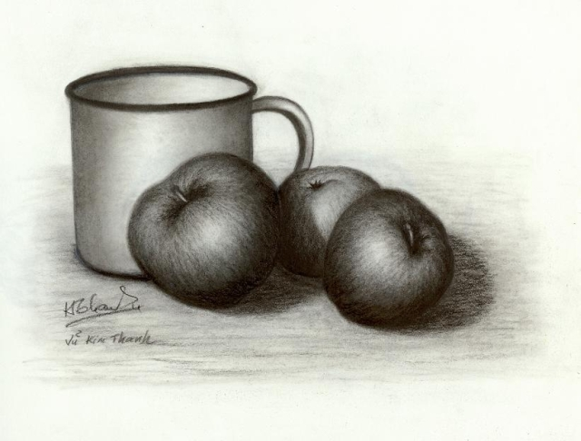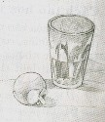

II. Cách vẽ:
1.Vẽ khung hình chung,riêng.
2.Tìm tỉ lệ các bộ phận. phát nét chính.
3.Vẽ chi tiết.
4.Vẽ đậm nhạt.

MỘT SỐ BỐ CỤC

III. Thực hành
Em hãy vẽ cái cốc và quả vào A 4 hoặc giấy tập.

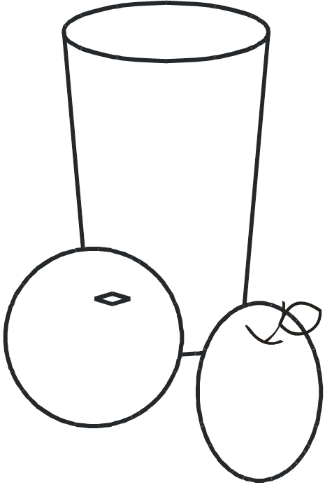

IV/ Dặn dò:
- Hoàn thành bài.
- Chụp hình gửi qua email: monggxuan@gmail.com
Cô Mộng Xuân

